### **Referans Oyunlar**

https://play.google.com/store/apps/details?id=com.Tinkerbox.LevelUpCars&hl=tr&gl=US

### **Özet**

Runner’ımız bir fare. Oyuna ilk öncelikle fare olarak başlayacağız daha sonra yollardaki etleri yiyerek levelimizi yükselterek başka hayvanlara dönüşürüz,bu dönüşeceğimiz hayvanlar ise sırasıyla:Fare-kedi-kurt-aslan-mamut-fil. Eğer engellere takılır ve levellerimiz düşerse bu dönüşüm tersten sırasıyla gerçekleşir

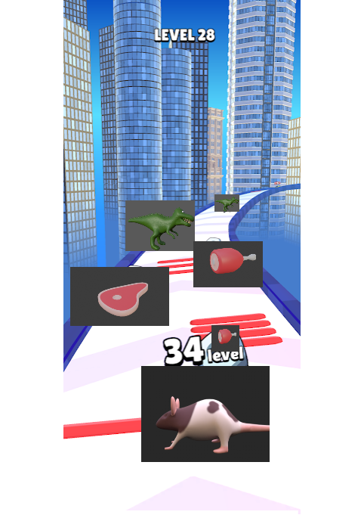

### **Mekanik**

Swipe

### 

### 

### **Gameplay**

Hayvanlar swipe edilerek koşma animasyonu çalışır ve yerdeki etleri yediği takdirde ise yeme animasyonları çalışır

### **Kurgusal Detaylar**

* Oyunda ilk fare olarak başlanır ve 12 levelden başlatılır çünkü oyunun ilk başında gelen engellere takılırsa hemen fail olmaması için.
* Oyundaki etleri yedikçe hayvanlar üstünde yazan level 1 level artacaktır
* Her hayvanın leveli üzerinde yazacak.
* Hayvanlar kendin levelinden büyük bir hayvana dokunduğunda leveli 10 level azalacaktır.Eğer hayvanın leveli 10 level ve bundan küçük olduğu halde dokunursa hayvanımızın yere yıkılma animasyonu çalışır ve fail olur
* Her hayvanın kendine göre yeme animasyonu olacak, etleri yediğinde bu animasyon çalışacaktır.
* Yoldaki yenilen her bir et hayvanımızın levelini 1 artacaktır.
* Yollarda çeşitli engeller olacaktır(taş,çamur,tahta engebe vb.)hayvanımız bu engellere çarparsa veya bunun üzerinden geçerse leveli 1 azalacaktır.
* Hayvanımız kendi levelinden küçük bir hayvanı yerse diğer hayvan yere yıkılır ve onun leveli bizim levelimizle toplanarak bizim üstümüzde yazar.
* Hayvanımız her 15 levelde diğer hayvana dönüşür.Örneğin fare olarak oyuna biz 12 levelde başlarız,eğer hayvanımız 27 level olursa bir üst hayvan olan kediye dönüşür,kedimiz 42 level olunca ise bir üst hayvan olan kurta dönüşür.
* Ekrana dokunduğumuzda hayvan hareket eder ve oyun başlar.
* Engellere takılan hayvanların sendeleme animasyonu çalışır.
* Oyun sonunda ise x’ler vardır ve her bir 20 levelde bu x’ler artar.Örneğin hayvanımız 20 levelde x1’e geliyorsa 40 levelken x2’ye gelir.

### 

### **Işık Açısı**

Gölge cisimlerin sol önüne düşecek.

### **Platform**

Sade,düz bir zemin

### **Fail**

Levelimiz 0’a eşitse veya daha azsa fail olur.

### 

### **Birkaç Not**

* Oyunda diğer hayvanları devirdiğimizde o anki hayvanın kendi sesi çıkabilir.Bu da oyuncuda zafer hissi oluşturabilir.
* Kullanılan hayvanlar biraz Orta çağ hayvanlarına uygun olduğu için engel olarak da tahta engebe,taş,çamur,bataklık vb kullanılabilir,atmosfere uygun olur.

### **Tasarımlar**

* Engeller

